學習目標
    - 學習怎樣將創新意念商業化；
    - 認識法律對創新意念的保護；及
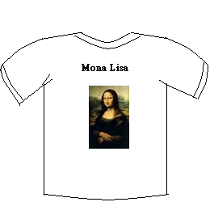
    - 了解對創新意念提供法律保護的重要性。

導論

《蒙娜麗莎》是十六世紀畫家達芬奇的名作。這幅名畫現時由法國政府擁有，並在巴黎羅浮宮展出。彼得是一名T恤設計師，並計畫利用蒙娜麗莎的畫像作為T恤設計。你認為蒙娜麗莎的畫像是否受版權保護？彼得出售印有蒙娜麗莎畫像的T恤是否合法？

《蒙娜麗莎》的創作人達芬奇應該在有限時間內擁有這幅藝術作品的版權。根據現行的版權條例，文學、戲劇、音樂或藝術作品的版權通常會持續至創作人去世後50年。由於創作人達芬奇已經離世超過50年，所以彼得可以利用蒙娜麗莎的畫像作為T恤設計，不會構成侵犯版權。


教師可以利用以上關於蒙娜麗莎畫像能否作為T恤設計的故事引入課題。此外，教師亦應參考第2頁，解釋版權作品的法律保護概念。

版權
版權保護以若干實質物件或作品表達的理念。
作品創作人是第一位版權擁有人。

 | 2009年  3月 | 2008年  3月 | 百分比  變化 | 2009年  1至3月 | 2008年  1至3月 | 百分比  變化
案件數目 | 684 | 705 | -3.0% | 1746 | 1988 | -12.2%
被捕／  被控人數 | 79 | 66 | 19.7% | 242 | 237 | 2.1%
檢獲物品估計價值（百萬港元） | 16.8 | 26.9 | -37.8% | 23.9 | 36.5 | -34.6%
原創的文學著作、戲劇、音樂、繪畫、雕塑、圖片、軟件、錄音、影片、廣播、電視節目及已出版著作大綱，均受版權保護。
未經版權擁有人授權而複製、修改及傳播版權作品，均屬侵犯版權行為。
部分作品的版權設有期限，例如文學、戲劇、音樂或藝術作品的版權通常持續至創作人去世後五十年。

侵犯版權
（香港海關）
教師可以參閱香港海關網頁(www.customs.gov.hk)取得最新侵犯版權數據，以供學生參考。

個案研究

於1853年加州掀起一股淘金熱期間，Levi Strauss開辦一家名叫Levi Strauss & Co.的批發商店，向淘金礦工售賣乾貨及其他物資。Levi發現，很多礦工在礦場僅工作數天，他們穿著的褲子便已磨壞不堪。所以，他決定設計一款適合礦工穿著的專門工作褲。Levi利用牛仔布和金屬鈕等耐用物料，發明了一款工作褲。這款工作褲隨即成為大受歡迎的服裝，命名為牛仔褲。

Levi Strauss發明牛仔褲之後，成立了Levi Strauss & Co.公司。於1873年，他將在褲子加上鉚釘增加強靭度的工序申請成為專利。世界上第一條牛仔褲終於面世。時至今日，Levi's®商標依然是全球最著名的商標之一，並已在160多個國家辦理註冊手續。

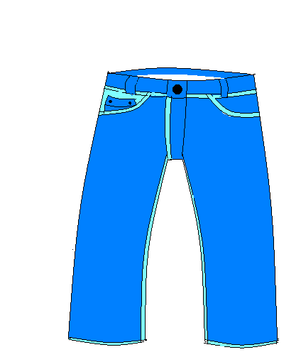

Levi Strauss發明第一條牛仔褲後，為甚麼還要申請專利及註冊商標？

Levi Strauss希望透過註冊「Levi’s」商標及將牛仔褲生產工序申請成為專利，保護他的商業理念。假如其他人或其他公司利用這個商標或已取得專利的生產工程生產牛仔褲，他便可以採取法律行動。

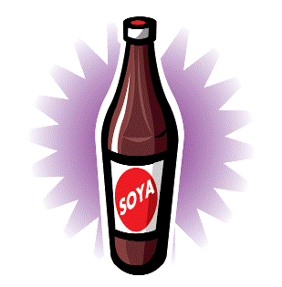
商標
- 商標是一種符號，用來區分不同商號的商品及服務。
- 商標可以是文字（包括名稱）、標誌、設計、字母、字體、數字、圖形、顏色、聲音、氣味、物品形狀或包裝，或以上各項的組合。
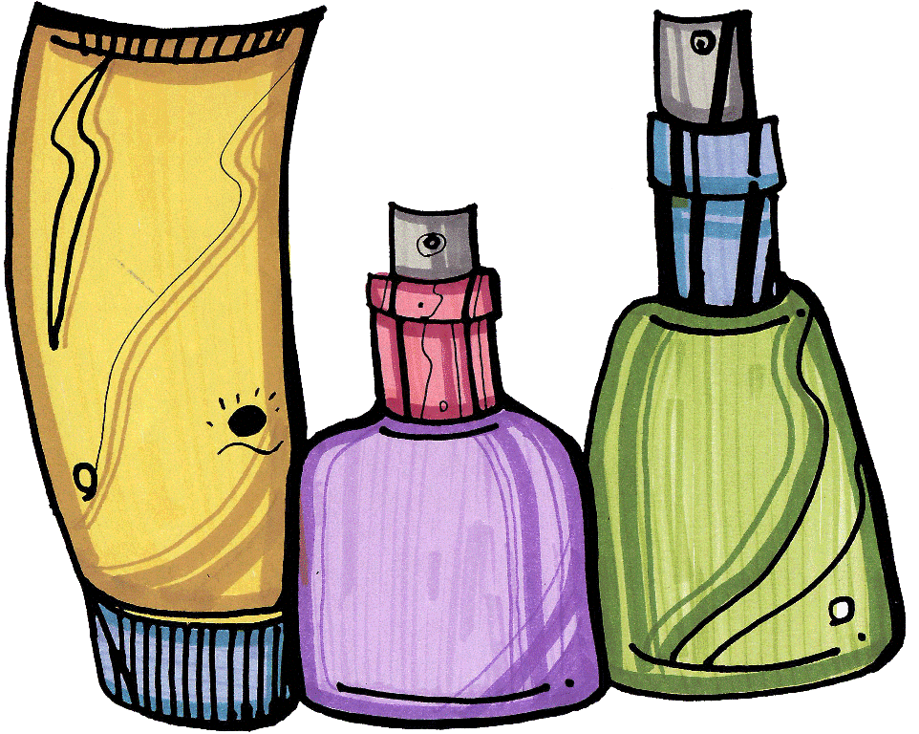
- 符號必須能夠以圖形表示，方可註冊成為商標。
- 例子：可口可樂、百事、Bodyshop等。

專利
- 專利是賦予專利擁有人的法律權利，防止他人製造、使用、出售或進口專利發明品，從而為發明品提供保護。
- 假如任何發明品於申請註冊專利前已向公眾披露，則發明人將不會獲授任何獨家權利。

角色扮演：安藤百福的成功故事

場景一：（兩至三分鐘）
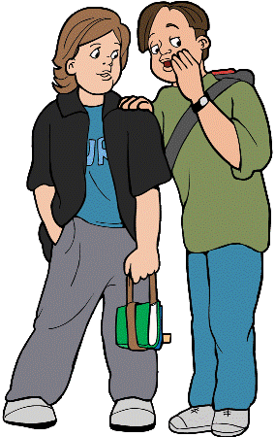

角色：


麵店老闆 五至六位顧客 安藤百福

第二次世界大戰結束後，許多建築工人及工廠工人為了重新建設日本而經常開夜班或加班。1957年的一個晚上，安藤百福見到顧客在一間拉麵店門外大排長龍。由於傳統日本拉麵需要烹調20分鐘，所以顧客都飢腸轆轆，等得有點不耐煩。安藤心想，是不是有更快捷的方法可以滿足這些又忙又餓的顧客。

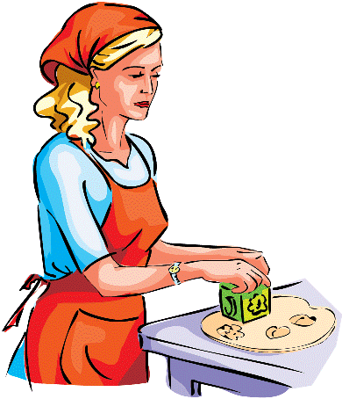

場景二：（兩至三分鐘）
角色：安藤百福及助手

安藤百福決心要創出一種烹調時間較短的拉麵，所以在家中購置了製麵設備。雖然安藤起初失敗了很多次，但他並沒有氣餒。經過一年時間的試驗後，他發現麵條經過烘乾及包裝後，只須重新注入熱水浸泡三分鐘，即可變成一碗熱騰騰的拉麵。安藤百福成功用小袋子包裝經過烘乾的麵條，並於1958年在市場上推出首款預先烹調的即食麵，命名為「即食雞湯拉麵」。

課堂討論

安藤百福是日清食品株式會社的創辦人，亦是日本即食麵的發明者。

安藤百福為甚麼要發明即食麵？（五分鐘）

由於傳統日本拉麵需要烹調20分鐘，所以安藤從中發現了即食麵的商機。許多日本工人在第二次世界大戰後忙於工作，所以他們需要烹調時間較短的即食麵。


安藤能夠成功的箇中原因是甚麼？（五分鐘）

下列均為可接受的原因：

    - 當安藤發現傳統日本拉麵烹調時間太長的問題時，他想出了即食麵這個非常創新的理念。
    - 安藤決心要實踐商業計畫，即使在製作即食麵的過程中失敗了很多次，仍然不斷嘗試。
    - 安藤利用方便的包裝，成功在日本市場推廣即食麵。
    - 其他可以接受的答案。

註冊外觀設計
- 許多產品的外觀設計都可以申請註冊，例如電腦、電話、CD機、紡織品、珠寶鐘錶。
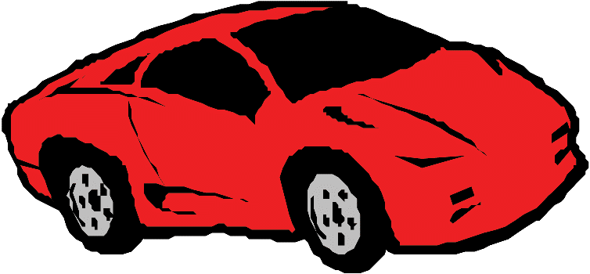
- 註冊外觀設計只能保護產品的外觀，例如電腦顯示屏的外觀。註冊外觀設計不會保護產品與設計工作相關的形式。
- 註冊外觀設計擁有人有權阻止他人製造、進口、使用、出售或租用其設計產品。

例子
我已申請車身面板的註冊外觀設計，以免競爭對手製造及出售類似的車身面板。



我已申請註冊外觀設計，以免眼鏡設計被競爭對手抄襲。
汽車設計師

太陽眼鏡
設計師

活動一
別具創意的商業理念

本活動是要鼓勵學生構思別具創意的商業理念，邀請他們效法Levi Strauss及安藤百福，想出一些創新的產品或服務。

學生可以在紙上畫圖表達他們的理念。新產品或服務應要滿足三個要求：全新構思、創新意念及能夠改善生活。

自我評價

在下一頁繪畫你別具創意的商業理念前，請利用以下問題檢查一下你的理念：

1. 開發這款新產品或這項新服務的目的是甚麼？
2. 你的商業理念怎樣滿足全新構思、創新意念及能夠改善生活這三個要求？
3. 你認為這個商業理念有沒有商業價值？為甚麼？

本活動是要鼓勵學生分享他們別具創意的商業理念，並讓他們利用第9頁的圖表表達出來。教師可以引導學生從市民大眾的日常需要作為重點，構思新的商業理念，例如衣食住行、通訊或醫療等方面。當學生想出新商業理念後，教師應邀請學生利用以上三條問題進行自我評價。教師可引述科技教育或科學教育比賽得獎項目或作品，以供學生參考。本活動旨在加強學生明白到創新商業理念的法律保護的重要。

我別具創意的商業理念……（十五分鐘）

你認為這個商業理念能夠註冊成為版權、商標、專利或註冊外觀設計嗎？
（五分鐘）

教師可以透過以下概念圖總結本課題：
版權
- 文學作品
- 戲劇
- 音樂
- 繪畫
- 雕塑
- 圖片
- 軟件
- 錄音
- 影片
- 廣播
- 電視節目等

保護以若干實質物件或作品表達的理念。
部分作品的版權設有期限。
商業理念的保護
商標
- 用來區分不同商號的商品及服務的一種符號。
專利
- 防止他人製造、使用、出售或進口專利發明品。

註冊外觀設計
- 只能保護產品的外觀，例如電腦顯示屏的外觀。

